Izradi božićne ukrase od papira prema zadanim predlošcima.
Ovdje su upute koje trebaš slijediti.
SPIRALNO BOŽIĆNO DRVCE
-drvce izreži po crnim linijama
-izreži anđela i zvijezdu i zalijepi ih na vrh drvca
-pomoću igle provuci konac i ukrasi su gotovi
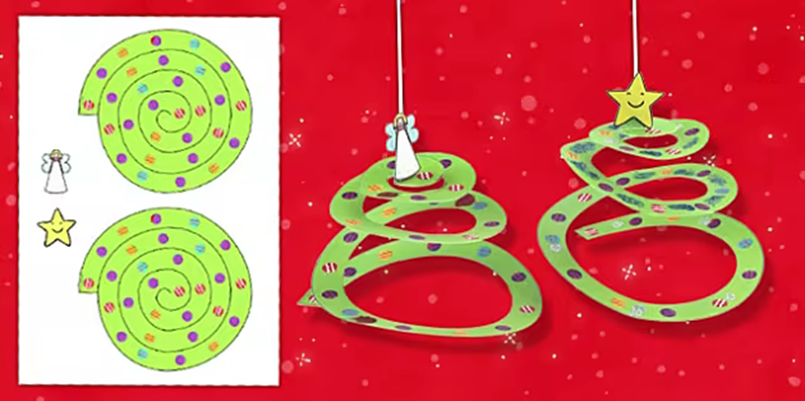

SPIRALNI DJED MRAZ
-izreži krug po crnim linijama
-izreži glavu, ruke i noge i zalijepi ih
-provuci iglu s koncem i ukras je gotov

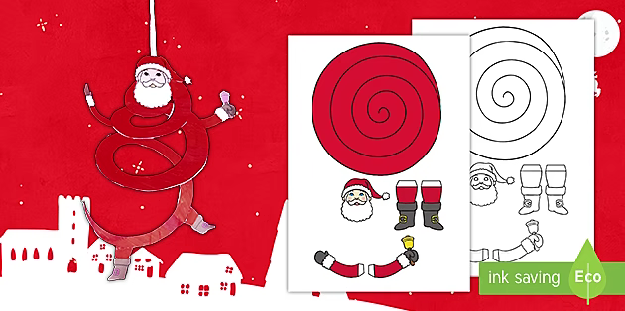

3D BOŽIĆNO DRVCE
-izreži po punim linijama, a po isprekidanim linijama presavini papir
-zalijepi jedno na drugo

